Cluster-A300系列
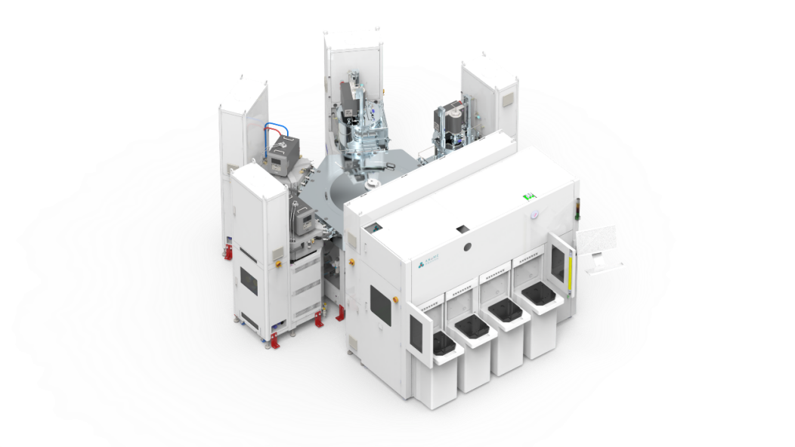
Cluster-A300 系列
原磊纳米自主设计的首款团簇式ALD设备，是集成电路先进工艺的关键薄膜沉积设备，基于自主研发的Elegant Cluster平台打造。
产品亮点：
- 传输腔可搭载6-10个工艺腔体,可实现PE和Thermal工艺自由搭配
- 热法ALD工艺腔配置plasma清洁功能
- 热法ALD工艺腔可实现单次批量生产工艺
- ALD工艺腔可切换实现MLD工艺
- 自主研发的软件控制系统实现与SEMI标准协议或用户私有协议的无缝
对接
- 可应用于先进的CMOS栅极堆叠,沉积介电层和金属层
- 可集成ALD和PVD及ALD和CVD技术,优化钨填充工艺实现更小的接触电
阻
- 符合SEMI标准
技术参数:
- 晶圆尺寸:8/12英寸,可定制
- 工艺类型:PE、Thermal
- 适用工艺:Al₂0₃、HfO₂、AlN、TiN、SiN、Ru、Co等氧化物、氮化物及金属
- 应用领域:28nm以下先进逻辑、存储等

EPI-M300外延系统
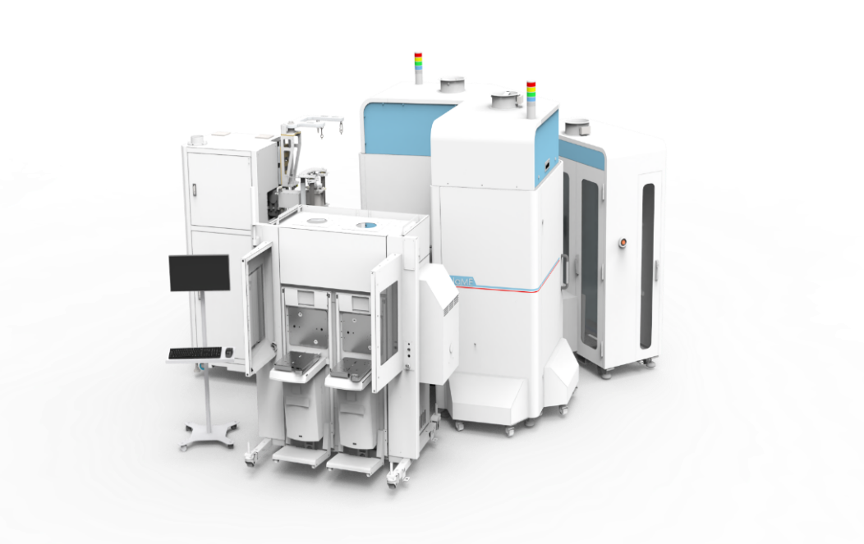
EPI-M300 系列
原磊纳米自主研发的全球第三种低温选择性外延平台，在制造、能耗和生产效率商取得一系列突破性创新成果
产品亮点：
- 外延EPI-M300系列设备可选配双腔或四腔,以匹配不同产能
- 可实现常压或低压外延(选择性),并可制备同质和异质的硅、锗各种晶格材料
- 厚外延硅材料(可掺杂)的高温工艺可实现稳定生成
- 同时可配置两个表面预处理腔体
- 独特的红外加热系统设计,方便维护,可靠性高,热效率大幅提高,工艺温度更稳定
- 测温及晶圆支撑反应座等系统设计大幅改进,可避免工艺中的污染及应力问题
- 通过进出气结构的优化设计和精细的实时流量监控反馈系统实现气流场均匀性可靠控制
技术参数：
- 晶圆尺寸:8/12英寸
- 外延材料:硅、锗,可进行P型和N型掺杂
- 沉积方式:低压外延(选择性)、常压外延
- 应用领域:先进逻辑、存储、功率器件、硅光器件、衬底材料等

ELEGANT-A系列
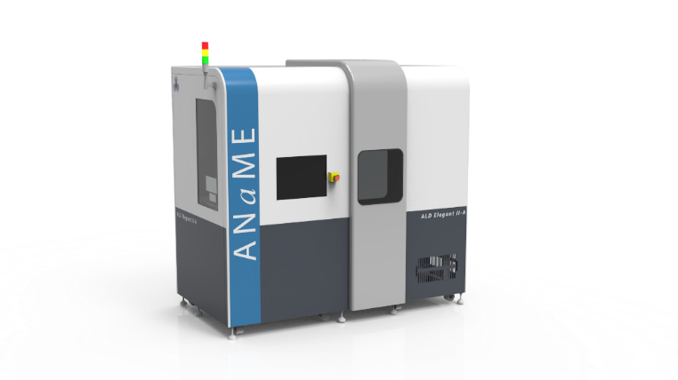
ELEGANT-A系列
原磊纳米成熟的量产型设备,在ELEGANT系列基础上加入全自动晶圆装载和传输系统,主要针对中试和小批量生产客户。
产品亮点：
- 可精确实现晶圆定位和计数并配合机械手臂完成精准的晶圆取放
- 采用了双腔设计和独立源入口，从而保证了源利用率并减少了交叉污染
- 数个升级端口,同一真空腔体可实现等离子体增强和热法工艺
- 开发的独特处理工艺-即ISSET技术,能够大幅提升功率器件的电学性能
- 符合SEMI标准
技术参数：
- 晶圆尺寸:6/8英寸
- 装片能力:25片/次
- 前驱源管路:6路独立管路,可定制
- 适用工艺:Al₂O₃、SnO₂、TiO₂、AlN、TiN、SiN等氧化物及氮化物
- 应用领域:化合物、泛半导体等

BAT300系列
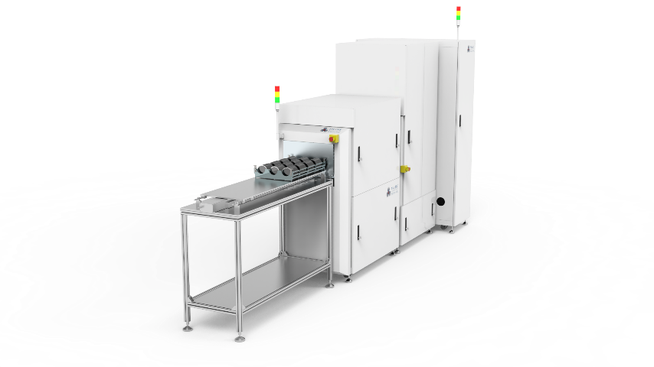
BAT300系列
原磊纳米的Batch式量产型设备,主要针对量产客户
产品亮点:
- 采用了双腔设计和独立源入口,从而保证了源利用率并减少了交叉污染
- 拥有自主知识产权的进气和加热方式,保证成膜的高均匀性
- Batch式设计,极大提高了产能并降低了生产和设备成本
- 兼容标准晶圆盒,配置定制化传片系统,可兼容6、8寸样品
- 符合SEMI标准
技术参数:
- 晶圆尺寸:4英寸/6英寸,可定制
- 装片能力:300片/次，150片/次
- 前驱源管路:6路独立管路,可定制
- 适用工艺:Al₂0₃、Ti0₂等氧化物及氮化物
- 应用领域:光电显示及泛半导体等

Flura PC-10 系列
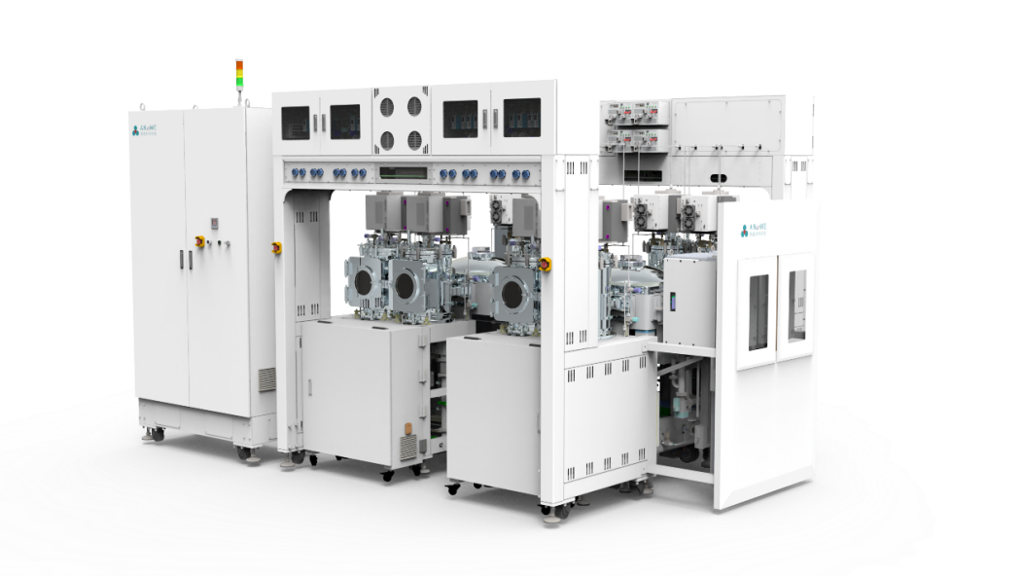
Flura PC-10 系列
原磊纳米自主开发的团簇式ALD设备,应用于化合物半导体等领域量产客户
产品亮点:
- 集成8-10个工艺腔体
- 自主研发的VTM传输系统,配置2个冷却站,分别同时冷却5片晶圆
- 配置2loadlocks(25pcs/loadlock)，自带内部自清洁功能，保障晶圆洁净
- 工艺腔体本底压力低,极大控制氮化物膜层的氧含量
- 独特工艺腔体设计，保证良好的温度场和流场
- 特有等离子体处理技术,可有效减少高能粒子对局部膜层的损伤
- 维护便利,自带起重系统,极大减少系统组装、检修、维护时间
技术参数:
- 晶圆尺寸:6-8英寸
- 装片能力:1片/腔,配置8-10工艺腔体
- 适用工艺:AlN、TiN、Al₂O₃
- 应用领域:化合物半导体、MEMS等

Grace Mx系列
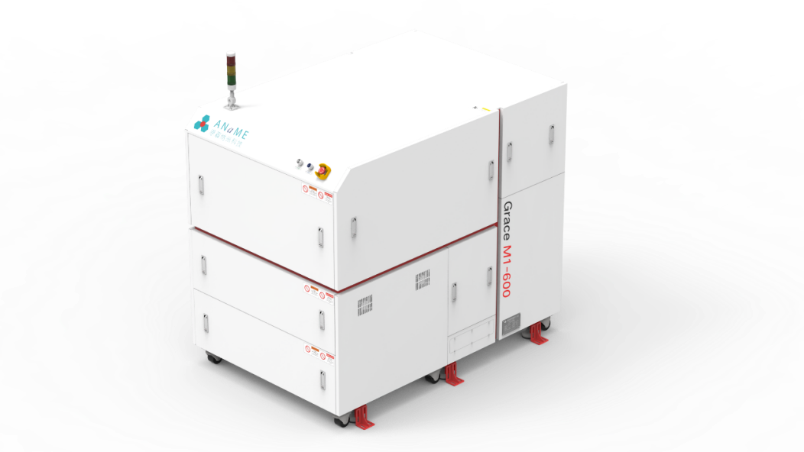
Grace Mx系列
原磊纳米多层平板式设备,主要针对不同领域研发等定制需求的客户
产品亮点:
- 独特的模块设计、腔体和前驱源进气系统的优化,实现了超高的工艺稳定性
- 开发灵活度高,可根据客户定制最大可容纳样品尺寸及层数
- 符合CE标准
技术参数:
- 晶圆尺寸:4/6/8/12英寸晶圆、异形产品,最大600*600mm尺寸，可定制
- 装片能力:多层装片
- 前驱源管路:最大6路独立管路,可定制
- 适用工艺:SnO₂、Al₂O₃、HfO₂、Si0₂等
- 应用领域:先进封装、集成电路、微机电系统、光学、化学和工业机械

ELEGANT Ⅲ PRO 200/300
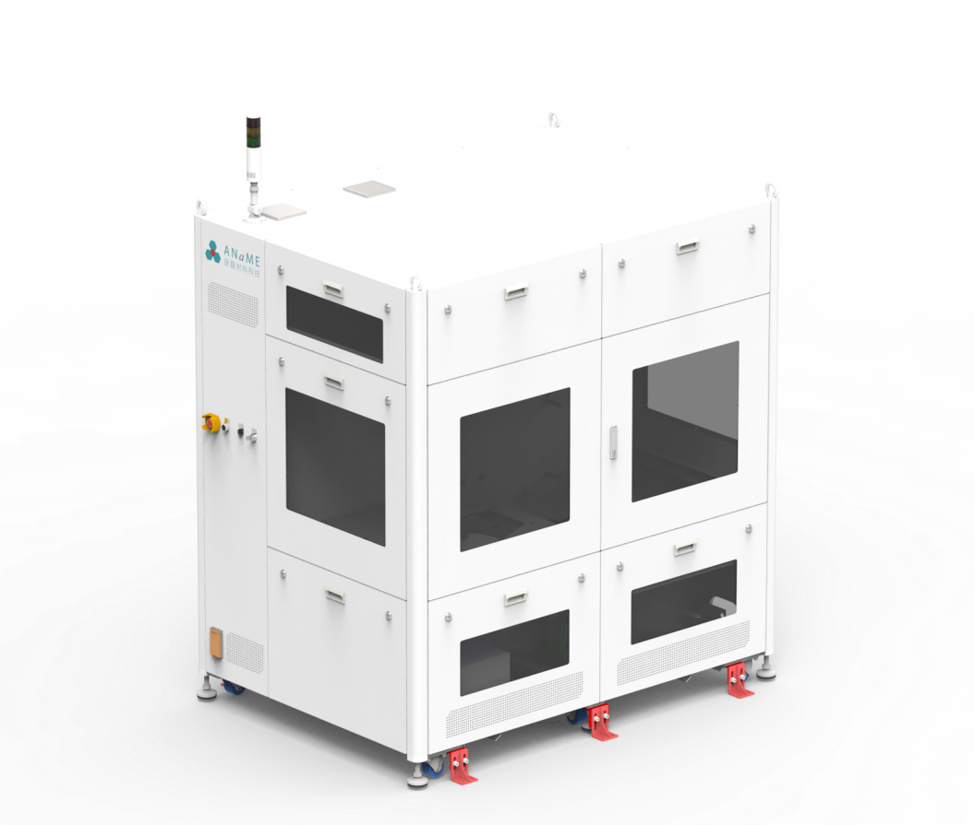
ELEGANT Ⅲ PRO 200/300系列
原磊纳米的第三代研发型ALD设备，以更加人性化的操作设计提升用户体验，主要针对高校、科研院所和小批量生产客户。
产品亮点：
- 采用了双腔设计和独立源入口,从而保证了源利用率并减少了交叉污染
- 集成自主研发的传输系统,可实现一键操作,降低污染
- 可同时实现等离子体增强和臭氧工艺
- 可定制集成光谱椭偏仪、QCM、XPS、RGA等系统
- 开发的独特处理工艺-即ISSET技术,能够大幅提升功率器件的电学性能
- 符合CE标准
技术参数：
- 晶圆尺寸:12英寸向下兼容,可定制
- 装片能力:1片/次
- 前驱源管路:6路独立管路,可定制
- 适用ALD沉积工艺:Al₂O₃、HfO₂、SnO₂、AlN、TiN、SiN、Ru、Co等氧化物、氮化物及金属
- 适用ALE刻蚀工艺：SiO₂、HfO₂、TiO₂、SiN等氧化物、氮化物
- 应用领域:科研、化合物、特殊记忆体、MEMS、泛半导体、光学器件等

TiNATM
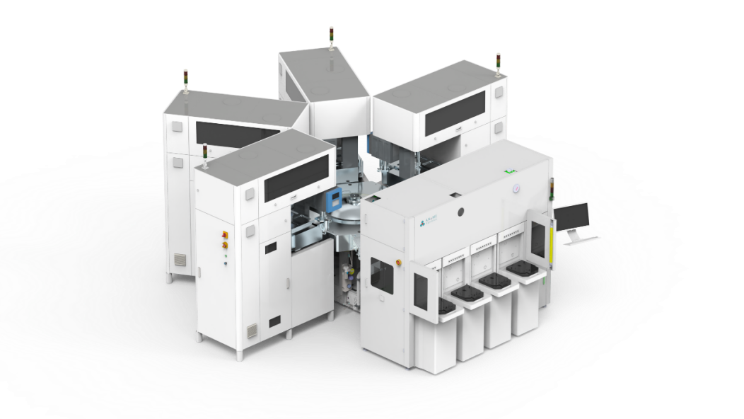
TiNATM 系列
原磊自主开发的全球首台基于红外加热的12寸多片式原子层沉积设备，高质量腔体材质，主要针对高产能需求下的高温ALD工艺量产型客户
产品亮点：
- 采用自主研发的平台传输系统，可最多搭载6个腔体
- 高质量腔体材质
- 独特动力组件，可满足3片晶圆装载
- 可实现600℃快速热退火工艺
- 配置预处理及腔体自清洁功能
产品优势：
- 晶圆尺寸：12英寸
- 装片能力：3片/腔，可配置2~6个工艺腔体
- 腔体材质：316L不锈钢材质，可选配陶瓷包覆层
- 适用工艺：Ru、Cu、Co、W等
- 应用领域：28nm以下先进制程逻辑、存储，3D NAND 等领域

Grace Vantage
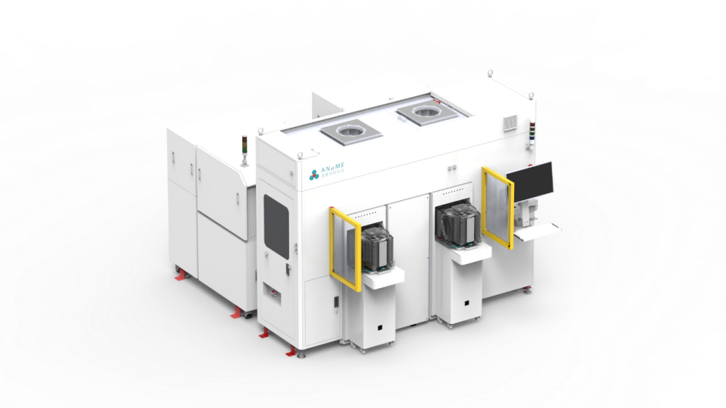
Grace Vantage系列
原磊自主开发的批量原子层沉积设备，主要针对高产能的工业型客户
产品亮点：
- 独特的腔体设计，占地面积小
- Batch式设计,极大提高了产能并降低了生产和设备成本
- 拥有自主知识产权的进气和加热方式,保证成膜的高均匀性
产品优势
- 晶圆尺寸：8/12英寸，可定制
- 装片能力：25片/腔，可配置2个工艺腔体
- 沉积方式：热法ALD
- 适用工艺：HfO2、TiO2、ZrO2、SiO2、Al2O3等
- 应用领域：MEMS、化合物半导体、先进封装等领域

Elegant Dual XY 200/300
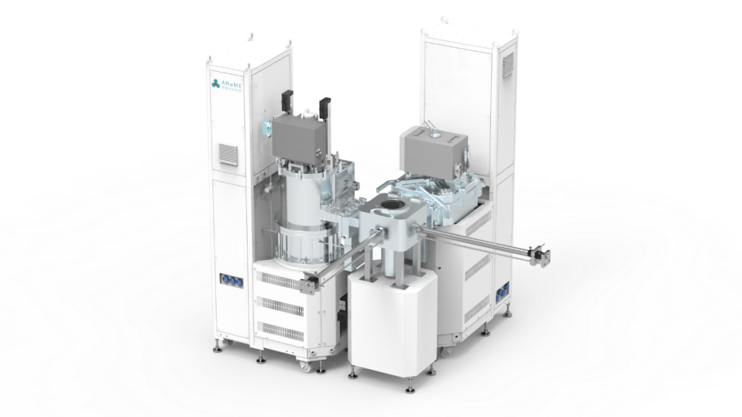
Elegant Dual XY 200/300
原磊纳米自主开发的专为高校研究和企业科研定制的原子层沉积平台
产品亮点：
- 独特的XY轴装载设计
- 可搭载两种不同的工艺腔体
- 高性能气缸和真空运动部件，保证设备运行并减少颗粒污染
- 真空传输系统可保证工艺过程零人工干预
- 可在同一墙体中实现热法和等离子体增强原子层沉积工艺
技术参数：
- 晶圆尺寸：8/12英寸，可定制
- 装片能力：1片/腔，可配置2个工艺腔体
- 沉积方式：热法ALD，等离子体增强ALD
- 适用工艺：Al2O3、HfO2、TiN、Cu、Ru等
- 应用领域：先进逻辑、存储、功率，2.5D、3D先进封装等材料研发

ELEGANT ALE
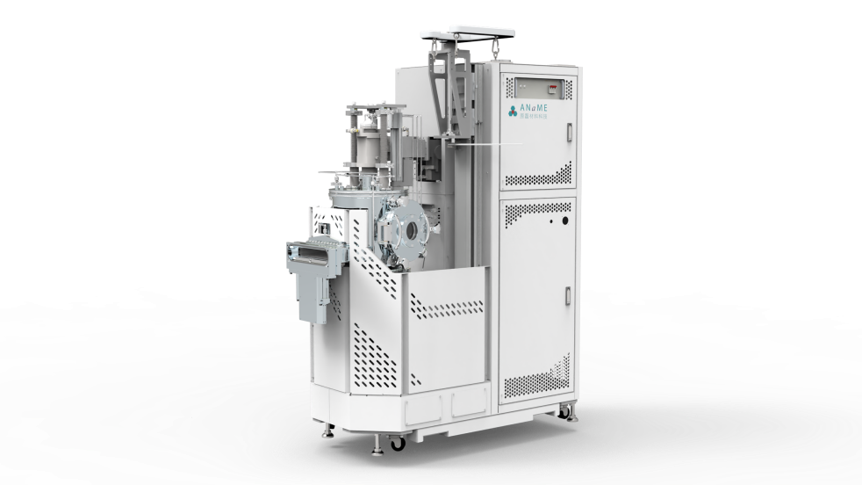
原磊纳米的研发型ALE设备，是我司引进的高端人才负责自主开发，适合先进制程、研发等各种领域。
产品亮点：
- 7nm节点技术极窄线宽机构的精准刻蚀；
- 3D NAND 制造中高深宽比的沟槽精准刻蚀；
- MEMS 器件阵列无损刻蚀
技术参数：
- 晶圆尺寸:12英寸向下兼容,可定制
- 装片能力:1片/次
- 适用工艺:N+1以下先进7nm逻辑/19nm以下存储工艺
- 支持刻蚀材料：支持刻蚀材料：HK, Nitrides, Metal

BAT系列
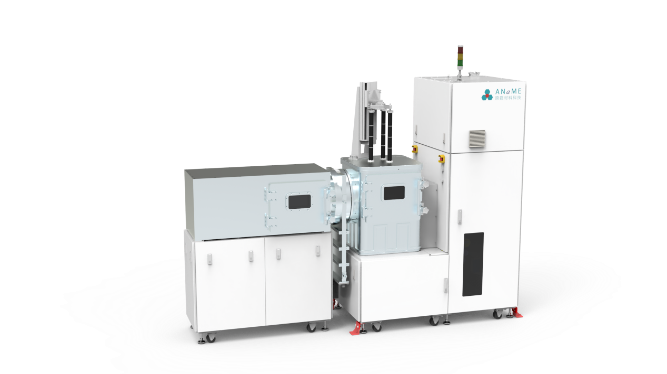
BAT25
Batch25是一款专为中试线客户设计的量产型原子层沉积设备。针对中试研发与中小批量生产的需求进行优化,采用每次处理25片晶圆的精巧Batch式设计,为研发工艺验证与过渡性量产提供高效、灵活且高性价比的解决方案
产品亮点:
- 采用了双腔设计和独立源入口,从而保证了源利用率并减少了交叉污染
- 拥有自主知识产权的进气和加热方式,保证成膜的高均匀性
- Batch式设计,极大提高了产能并降低了生产和设备成本
- 兼容标准晶圆盒,配置定制化传片系统,可兼容6、8寸样品
技术参数:
- 晶圆尺寸:6/8英寸
- 装片能力:25片/次
- 前驱源管路:6路独立管路,可定制
- 适用工艺:Al₂0₃、Ti0₂等氧化物及氮化物
- 应用领域:MEMS、化合物半导体、先进封装等

